**Funkcionalni zahtev na temu:**

**Sistem najpovoljnije turističke destinacije**

**Sadržaj:**

1. Uvod 2

1.1 Cilj razvoja 2

1.2 Obim sistema 2

1.3 Prikaz proizvoda 2

1.3.1 Perspektiva proizvoda 2

1.3.2 Funkcije proizvoda 3

1.3.3 Karakteristike korisnika 3

1.3.4 Ograničenja 4

1.4 Definicije 4

2. Reference 5

3. Specifikacija zahteva 6

3.1 Spoljašnji interfejsi 6

3.2 Funkcije 7

3.3 Pogodnost za upotrebu 8

3.4 Zahtevane performanse 8

3.5 Zahtevi baze podataka 8

3.6 Projektna ograničenja 8

3.7 Sistemske karakteristike softvera sistema 8

3.8 Dopunske informacije 8

4. Verifikacija 9

5. Prilozi 10

5.1 Pretpostavke i zavisnosti 10

# Uvod

Razvoj sistema koji će korisnicima omogućiti jednostavan i efikasan pristup informacijama o najpovoljnijim turističkim destinacijama i aranžmanima. Sistem će integrisati ponude iz različitih izvora koristeći API-je, pružajući korisnicima sveobuhvatan pregled opcija na jednom mestu.

## Cilj razvoja

* Olakšavanje procesa planiranja putovanja: Pružanje korisnicima jednostavnog načina da pronađu najpovoljnije turističke aranžmane.
* Integracija različitih izvora informacija: Korišćenjem API-ja za prikupljanje podataka od turističkih agencija i platformi kao što su Booking.com, Airbnb i druge
* Poboljšanje korisničkog iskustva: Kroz intuitivan interfejs i napredne funkcionalnosti poput filtriranja i personalizacije ponuda.
* Omogućavanje radnicima efikasan način upravljanja ponudama: Poseban interfejs za zaposlene u turističkim agencijama za ažuriranje i upravljanje svojim ponudama.

## 1.2 Obim Sistema

Sistem će obuhvatiti sledeće funkcionalnosti:

* Pretraga destinacija i aranžmana: Unos željenih destinacija, datuma i drugih parametara pretrage.
* Integracija sa eksternim API-jima: Prikupljanje i ažuriranje podataka o ponudama u realnom vremenu.
* Filtriranje i poređenje ponuda: Prema ceni, tipu smeštaja, ocenama, lokaciji i drugim kriterijumima.
* Prikaz detaljnih informacija: Detalji o smeštaju, uslugama, uslovima rezervacije, kao i slike i recenzije.
* Korisnički profili i personalizacija: Mogućnost registracije, prijave, čuvanja omiljenih ponuda i istorije pretrage.
* Interfejs za radnike: Omogućavanje zaposlenima u turističkim agencijama da upravljaju svojim ponudama.
* Notifikacije i obaveštenja: Obaveštavanje korisnika o promenama u ponudama ili novim dostupnim aranžmanima.

## 1.3 Prikaz proizvoda

Sistem će biti dostupan kao web aplikacija. Korisnički interfejs će biti dizajniran da bude intuitivan i jednostavan za korišćenje, sa fokusom na brzu i efikasnu pretragu i pregled ponuda.

### 1.3.1 Perspektiva proizvoda

Sistem će služiti kao centralizovana platforma koja objedinjuje ponude različitih turističkih agencija i platformi. Korišćenjem API-ja, sistem će prikazivati najnovije i najpovoljnije ponude, omogućavajući korisnicima da uštede vreme i novac prilikom planiranja putovanja.

### 1.3.2 Funkcije proizvoda

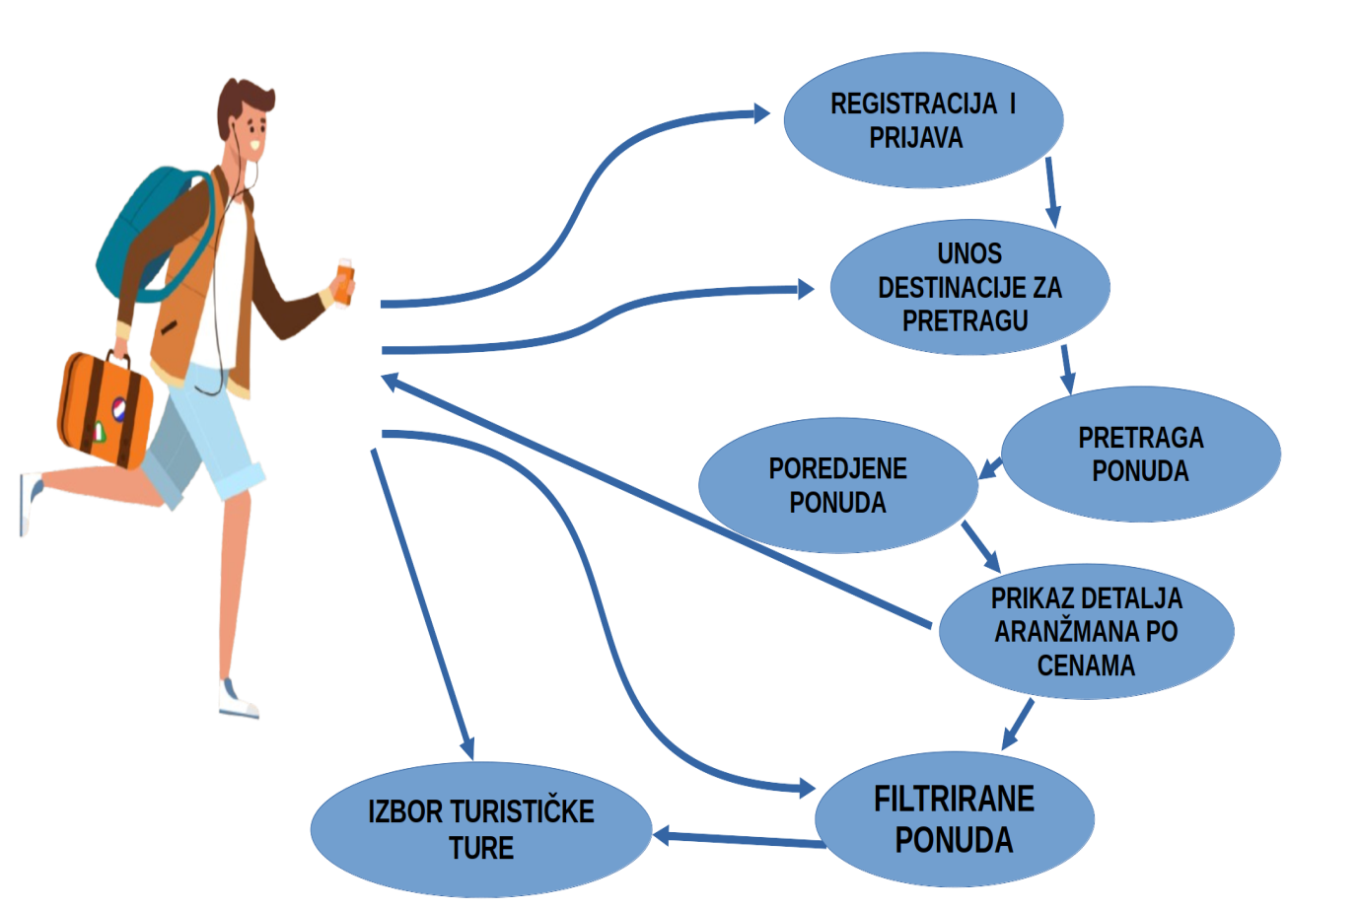

### 1.3.3 Karakteristike korisnika

Krajnji korisnici (putnici):

* Individualni putnici: Osobe koje planiraju solo putovanja
* Porodice: Korisnici koji traže porodične aranžmane i smeštaj prilagođen deci.
* Grupe prijatelja: Osobe koje planiraju zajednička putovanja i traže grupne ponude.
* Poslovni putnici: Korisnici koji traže smeštaj i usluge za poslovna putovanja.

Radnici (administratori sistema):

Upravljanje bazom podataka.

Nadzor nad performansama sistema.

Održavanje bezbednosti sistema.

### 1.3.4 Ograničenja

* Zavisnost od eksternih API-ja: Funkcionisanje sistema je uslovljeno dostupnošću i performansama eksternih API-ja.
* Tačnost podataka: Sistem se oslanja na tačnost informacija pruženih od strane turističkih agencija i platformi.
* Pravna ograničenja: Potrebno je poštovati zakone o zaštiti podataka o ličnosti i autorska prava.
* Tehnološka ograničenja: Kompatibilnost sa različitim uređajima i operativnim sistemima.

## 1.4 Definicije

* API (Application Programming Interface): Skup protokola i alata koji omogućavaju komunikaciju između različitih softverskih aplikacija.
* Destinacija: Željeno mesto putovanja korisnika.
* Aranžman: Paket usluga koji može uključivati smeštaj, prevoz, aktivnosti i druge usluge.
* Smeštaj: Objekat u kojem korisnik boravi tokom putovanja (hotel, apartman, hostel, itd.).
* Administratori: Osobe zadužene za održavanje i upravljanje sistemom.

# 2. Reference

Google Maps API Documentation: <https://developers.google.com/maps/documentation>

Booking.com API Documentation: [https://developers.booking.com](https://developers.booking.com/)

Poslovanje turističkih agencija – predavanje 9. Visoka turistička škola strukovnih studija: <http://www.visokaturisticka.edu.rs/skripte/poslovanje_turistickih_agencija/predavanje_9.pptx>

# 3. Specifikacija zahteva

Kada pokrenete našu aplikaciju prvo će vas pitati za prijavu. Korisnik mora da pošalje njegov mejl kako bi dobio verifikacioni kod. Nakon toga, aplikacija pita korisnika na kojem jeziku želi da prikazuje stranicu. Nakon njegovog izbora ga vodi na glavni meni gde može da na search baru da ukuca željeno mesto. Nakon unosa željenog mesta, aplikacija prolazi kroz razne hotelske sajtove i prikuplja informacije o ceni, smeštajuma itd. Aplikacija automacki nudi najpovoljnije smeštaje sa najpovoljnijom cenom. Korisnik može da filtrira cenu, ocene, sobe i koliko ljudi želi da boravi u hotelu.

Aplikacija izbacuje mapu mesta sa raznim hotelkim sobama. Aplikacija takođe može da izbaci ture koje su organizovane od strane neke turističke agencije. Na listi u desnom uglu, izbacuju sobe hotela, njihove cene i ponude. Klikom na jednu od hotelskih soba vas vodi na sajt odakle potiče.

## 3.1 Spoljašnji interfejsi

Prvo imamo inferfejse za prijavu. To jest, polje sa kucanje vašeg mejla. Nakon toga imamo interfejse za biranje jezika koji korisnik sam bira. Imamo Search bar (pretraživač) gde korisnik pretražuje lokacije. Alternativno, korisnik može odmah da otvori mapu i da vidi razne hotele koje su prikazane na mapi. Čak može i da klikne na željeni grad na mapi gde će se samo prikazati hoteli koji su u gradu ili u okolini grada.

Imamo listu gde su prikazane razne hotelske sobe sa drugih sajtova. Klikom na njih će ih dovesti na sajt od te hotelke sobe.

## 3.2 Funkcije

**Radnik**

**Korisnik**

## 3.3 Pogodnost za upotrebu

Lako pronalaženje željenog mesta i hotela po povoljnoj ceni. Na mapi mogu se prikazati slike zanimljivih mesta kome bi se korisnicima možda svideli.

## 3.4 Zahtevane performanse

Potrebno je da radi na pametnim uređajima (pametni telefoni, desktop računari, laptopovi...) i da ima pristup internetu da bi aplikacija mogla da pristupi raznim bazama sa različitih sajtova.

## 3.5 Zahtevi baze podataka

Potrebno je da baza podataka skladišti podatke korisnika, destinacije, recenzije i rezervacije. Redovno i automatsko „back-up“-ovanje podataka da bi se osigurao sigurnost podataka.

## 3.6 Projektna ograničenja

Potrebno je da sistem bude kompatibilan pametnim uređajima (iOS i Andorid).

## 3.7 Sistemske karakteristike softvera sistema

Potrebno je da sistem bude razvijen na taj način da je dalja modifikacija i održavanje bude što efiktivniji. Sigurnosne mere koje će posedovati za autentifikaciju korisnika,

## 3.8 Dopunske informacije

Integracija sa društvenim mrežama: Mogućnost deljenja i preporuka. Korisnička podrška koji bi bila omogućena putem chat-a ili e-mail-a.

# 4. Verifikacija

Testiranje svih funkcionalnosti aplikacije kroz scenarije koji se mogu desiti korišćenjem iste. Provera da li sistem ispunjava sve tehničke i funkcionalne zahteve.

# 5. Prilozi

## 5.1 Pretpostavke i zavisnosti

Svi korisnici imaju internet konekciju za rad aplikacije. Ukoliko klijent nema društvene mreže preko kojih će povezati nalog sa našom aplikacijom, mogućnost pravljenja naloga u samoj aplikaciji.

Sistem treba pružiti korisnicima sveobuhvatnu platformu za pretraživanje turističkih destinacija, sa fokusom na korisničko iskustvo i efikasnost rada same aplikacije.